В здоровом теле здоровый дух.
Здоровье очень важно, ведь если человек часто болеет, он не может нормально учиться и работать, у него плохое настроение. Во многом здоровье зависит от самого человека, от его образа жизни.
В январе в школьной библиотеке МБОУ «Гостищевская СОШ» проходили мероприятия по здоровому образу жизни, где приняли участие
5а кл, 6а кл, 6б кл, 9б кл совместно с классными руководителями и руководителем ФИЗО Ермаковым В.И. Он рассказал много интересного о спортивной жизни, о зимних видах спорта, о выдающихся спортсменах страны и призывал к здоровому образу жизни.
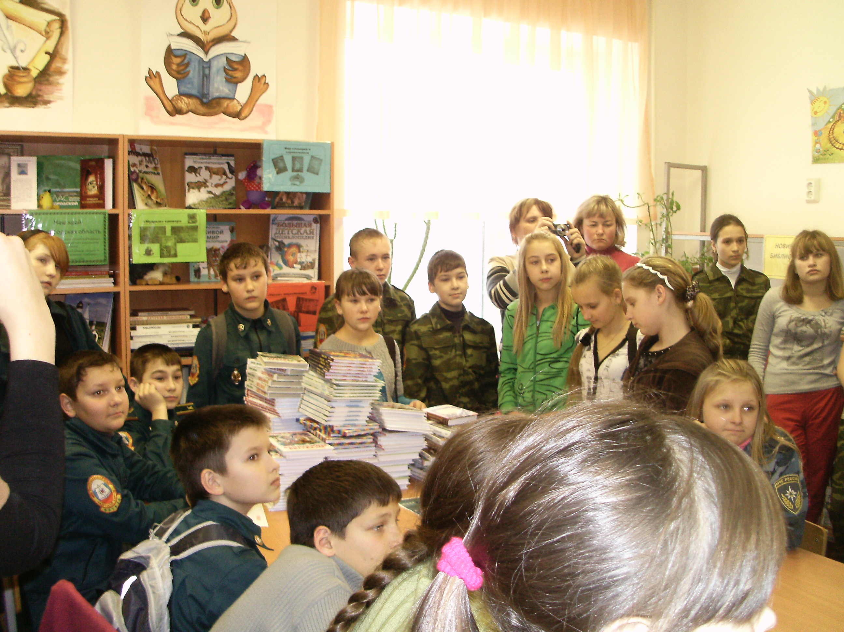
Учащиеся познакомились с литературой, которая есть в школьной библиотеке по этой теме. Книги, которые были предоставлены на выставке, помогут и научат ценить, сохранять и укреплять здоровье.
Ребята отвечали на вопросы как часто, когда и сколько времени бывают на свежем воздухе, занимаются физкультурой и спортом, проводят у телевизора – и становилось ясно, что большинство из наших учащихся ведет неправильный, нездоровый образ жизни.
Мы призывали их к здоровому образу жизни, подразумевали правильную организацию питания, равномерные физические нагрузки, регулярный отдых, в общем все то, что поддерживает и укрепляет организм в режиме нашей школы.

Библиотекарь Колесникова О.С.

